2011年10月高等教育自学考试福建省统一命题考试
分析化学（一） 试卷
(课程代码02175)
一、单项选择题(本大题共30小题。每小题1分。共30分)
在每小题列出的四个备选项中只有一个是符合题目要求的，请将其代码填写在题后的括号内。错选、多选或未选均不得分。
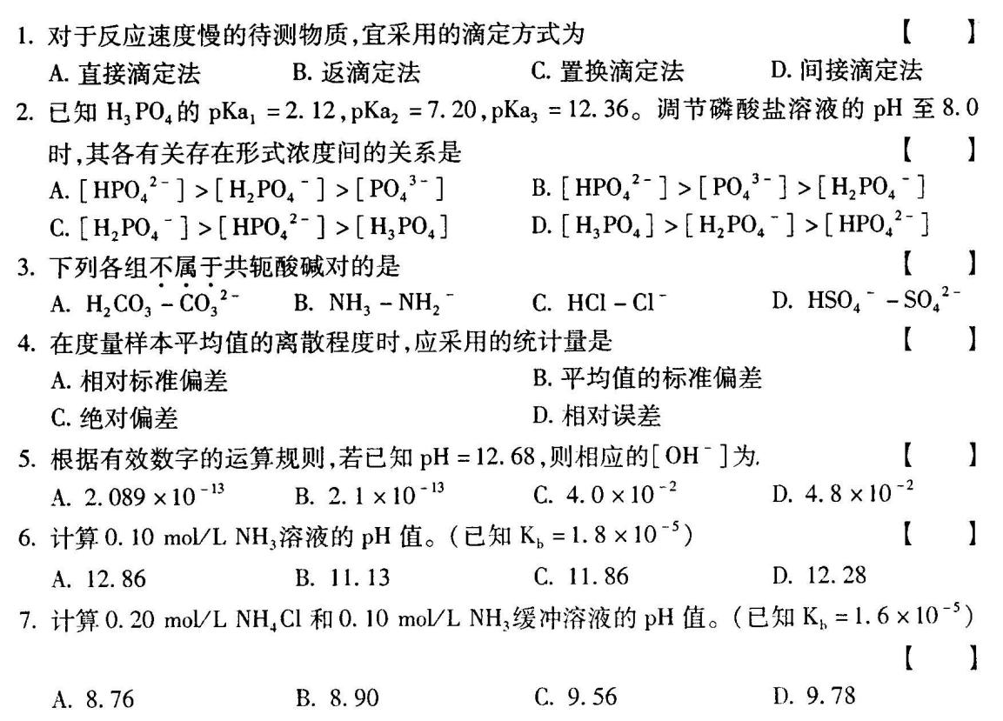
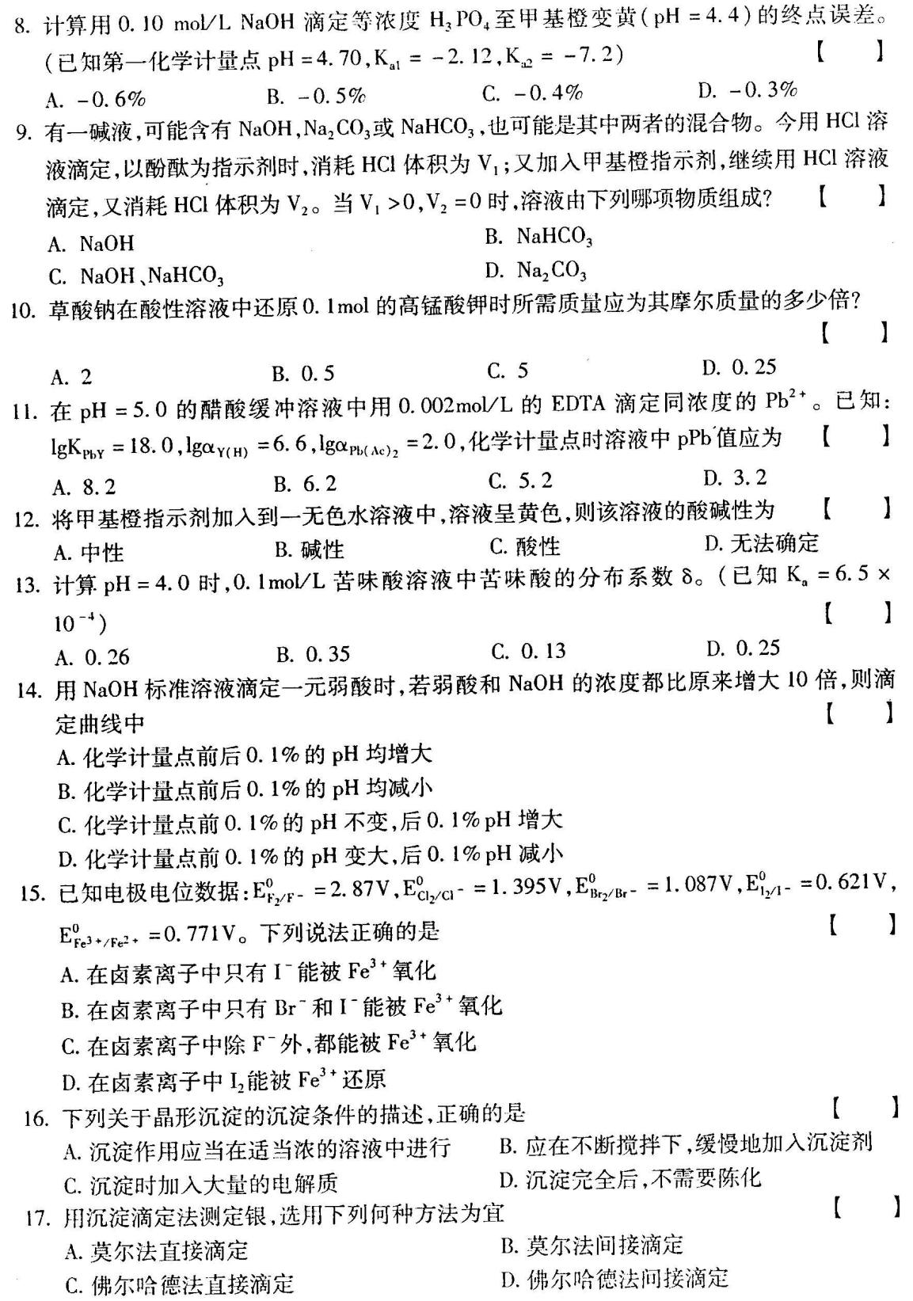
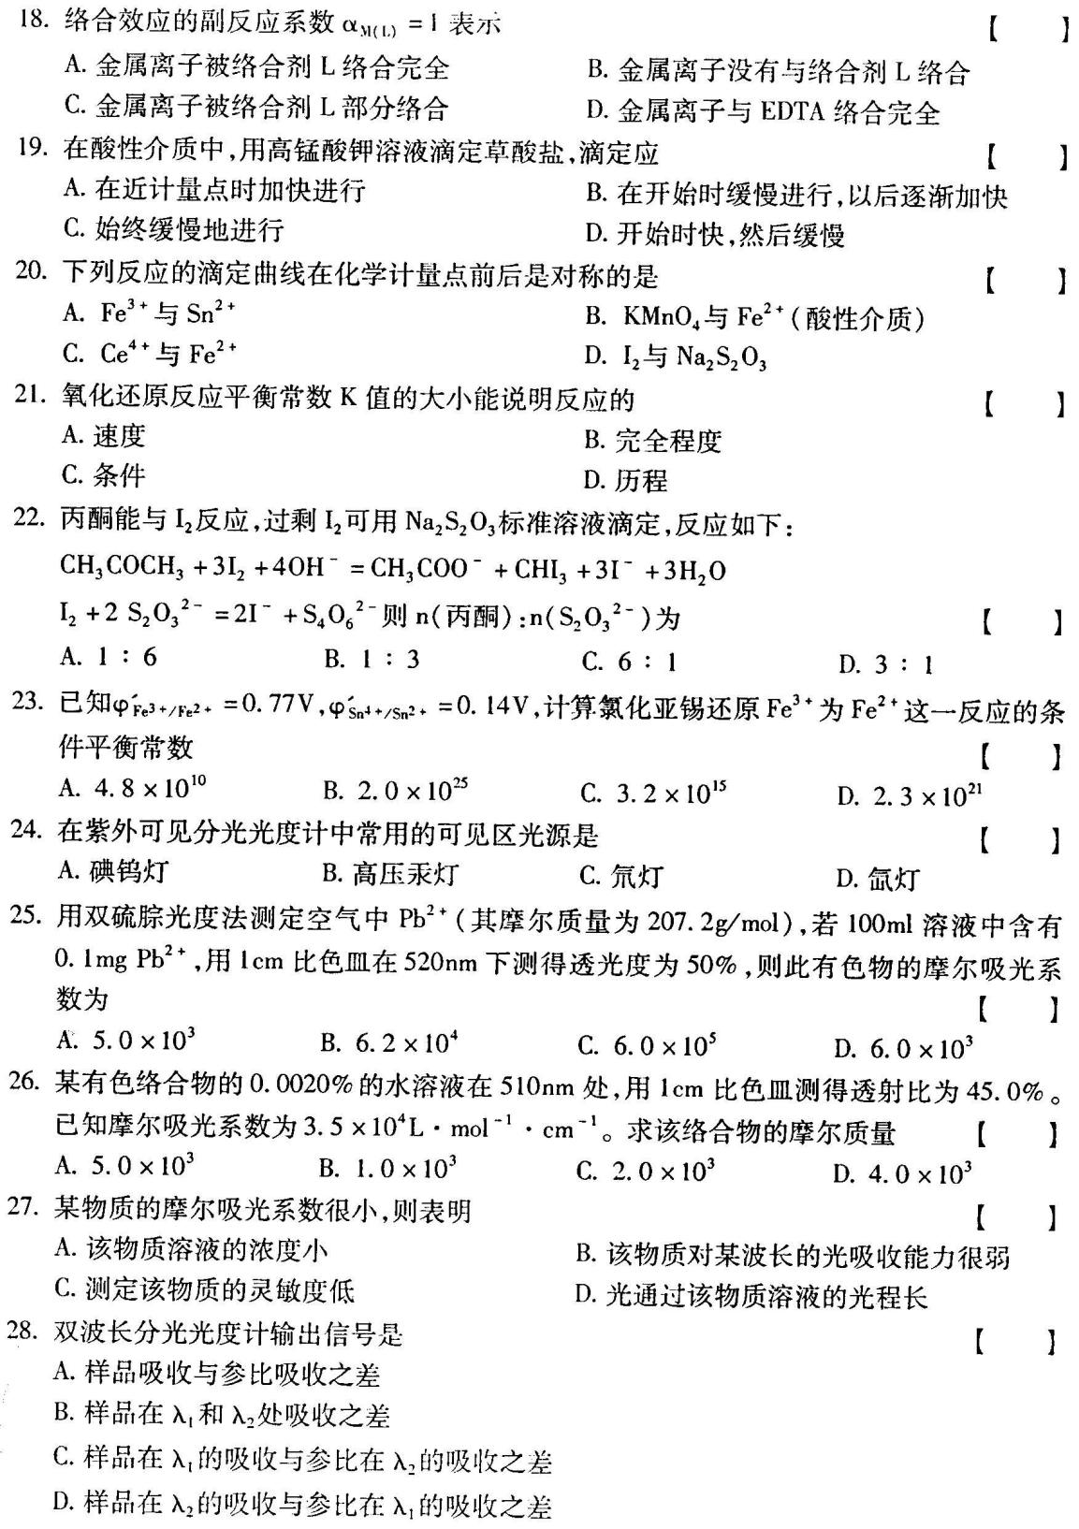
29．下列哪种方法可用于大气中微量有机胺的分离
A.液膜萃取分离法
B.毛细管电泳分离法
C.超临界流体萃取分离法
D.固相微萃取分离法
30．下列哪种方法可用于提取土壤和沉积物中的多环芳烃、杀虫剂、除草剂等
A.毛细管电泳分离法[最新年份咨询qq593777558]
B.微波萃取分离法
C.超临界流体萃取分离法
D.分光光度法
二、填空题(本大题共12小题。每空1分。共24分)[本科目答案页面导航：http://zk.ikaoti.cn/zikao.htm]
请在每小题的空格中填上正确答案。错填、不填均不得分。
31．进行下列运算，并给出适当位数的有效数字：
14.63×3.5662+0.7255=__________，
(213.64-4.402)÷3.284=__________。
32．某二元酸的pK_{a1}=1.82，pK_{a2}=6.93，若用0.1000mol/L的氢氧化钠溶液滴定，滴定至第
一化学计量点的pH值为：__________，用何种指示剂__________。
33．酸碱指示剂一般是弱的__________或__________，它的酸式与共轭碱式相比应
具有明显不同的色调。
34．在非水酸碱滴定法中，测定弱碱通常以__________为溶剂，使用前常往该溶剂中加
入一定量的__________以除去其中含有的少量水分。
35．用基准Na₂C0₃标定HCl溶液时，滴定开始之前，忘记调节零点，HCl溶液的液面高于零
点，则标定HCl的浓度__________；若锥形瓶中的Na₂C0₃用蒸馏水溶解时，少加了
50mL蒸馏水，则标定HCl的浓度__________。
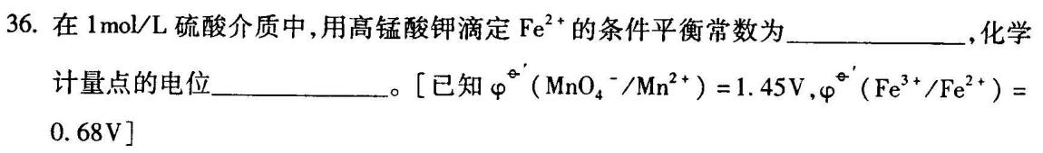
37．紫外可见分光光度计的单色器的色散元件分为__________和__________。[[微信公众号：ikaoti]
38．可见分光光度计最常用的光源是__________，发出的连续光谱在__________波
长范围内。
39．常用检测器的光电转换元件有__________和__________。
40．聚集速度大于定向速度则生成__________沉淀；定向速度大于聚集速度则生成
__________沉淀。
41．佛尔哈德法测定Cl⁻时，是用Ag₂N0₃为标准溶液，以__________为指示剂，加入硝基
苯的作用是__________。
42．采取某种方式，通入水中大量微小气泡，在一定条件下使呈表面活性的待分离物质吸附
或粘附于上升的气泡表面而浮生到液面，从而使某组分得以分离的分离的方法，称为
__________或__________。
三、简答题(本大题共2小题，第43小题10分，第44小题6分，共16分)
43．简述紫外可见分光光度计的主要部件及基本性能?在双波长测定中，测定波长与参比
波长是如何选择?
- 简述影响沉淀纯度的主要因素。
四、计算题(本大题共3小题，45小题10分，46小题14分，47小题6分，共30分)
45．用0.1000mol/LNaOH标准溶液滴定20.00ml0.1000mol/L苯甲酸溶液，计算化学计量
点时的pH值及滴定突跃范围。(已知苯甲酸Ka=6.2×10⁻⁵)
46．在pH=10溶液中，用2.0×10⁻²mol/LEDTA溶液滴定相同浓度的Mg²⁺，计算终点误
差。(已知lgK_{Mg-EBT}=7.0；lgK_{MgY}=8.7；pH=10时，lgα_{EBT(H)}=1.6，α_{Y(H)}=10^{0.45})
47．安络血的分子量为236，将其配成100ml含0.4962mg的溶液，装于1cm吸收池中，在
λ_{max}为355nm处测得A值为0.557，试计算安络血的百分吸光系数和摩尔吸光系数。

